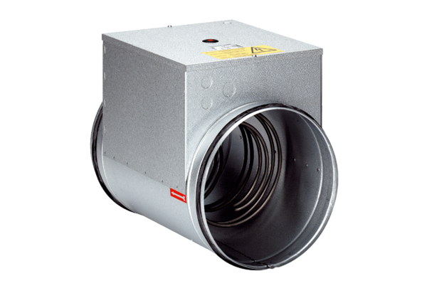Réchauffeur d'air électrique ERH 25-2Unité de conditionnement : 1 pièceGamme: C
Numéro de référence : 0082.0104Fabricant : MAICO

